**试题五（共15分）**

**阅读下列说明和C函数，将应填入 （n） 处的字句写在答题纸的对应栏内。**

**说明**

**已知集合A和B的元素分别用不含头结点的单链表存储，函数Difference()用于求解集合A与B的差集，并将结果保存在集合A的单链表中。例如，若集合A=5，10，20，15，25，30，集合B=5，15，35，25，如图（a）所示，运算完成后的结果如图（b）所示。**

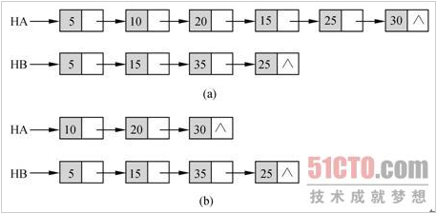

**链表结点的结构类型定义如下：**

**typedef struct Node{**

**ElemType elem;**

**structNode*next;**

**}NodeType;**

**C函数**

**void Difference(NodeType **LA, NodeType *LB){**

**NodeType *pa,*pb,*pre, *q;pre = NULL;**

**（1） ;**

**while (pa) {**

**pb = LB;**

**while ( （2） )**

**pb=pb->next;**

**if ( （3） ){**

**if (!pre) *LA = （4） ;**

**else（5） =pa->next;**

**q= pa;**

**pa = pa->next;**

**free(q);**

**}**

**else{**

**（6） ;**

**pa =pa->next;**

**}**

**}**

**}**